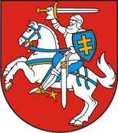

LIETUVOS RESPUBLIKOS PREZIDENTAS

DEKRETAS
Dėl KIRNAIČIŲ HERBO PATVIRTINIMO

2019 m. lapkričio 22 d. Nr. 1K-133
Vilnius

1 straipsnis.
Vadovaudamasis Lietuvos Respublikos valstybės herbo, kitų herbų ir herbinių ženklų įstatymo 10 straipsnio 1 dalimi ir atsižvelgdamas į Lietuvos heraldikos komisijos teikimą,
t v i r t i n u Kirnaičių herbą (herbo etalono grafinis piešinys pridedamas).

Respublikos Prezidentas Gitanas Nausėda

